武汉商学院
VPN系统使用手册

信息化处
2024年7月

注意事项

为方便我校师生对校内信息资源的获取，可以在外网使用VPN服务访问校园网资源，如智慧校园、图书馆等校内资源，访问教务、科研、资产等业务系统。
VPN服务仅限校园网用户本人使用，任何情况下不得将VPN使用权限转借他人，用户需对使用VPN服务的网络行为负责并承担网络安全责任。
VPN服务的帐号采用学校统一身份认证系统的用户名和密码，若忘记密码可以登录http://ids.wbu.edu.cn/authserver/login进行修改密码等操作。
WebVPN基于浏览器无需安装客户端支持电脑和手机直接使用。
为获得稳定的使用体验，建议安装客户端登录VPN系统。

目 录

一、 通过浏览器访问VPN
（一）电脑端操作说明
（二）移动端操作说明
二、 通过客户端访问VPN
（一）电脑端操作说明
（二）移动端操作说明
三、常见问题处理

- 通过浏览器访问VPN
（一）电脑端操作说明
1.打开浏览器
（1）windows系统推荐使用IE11、Edge、Chrome、Firefox浏览器
（2）MacOS系统推荐使用Safari浏览器
2.访问vpn域名
在浏览器地址栏输入https://webvpn.wbu.edu.cn
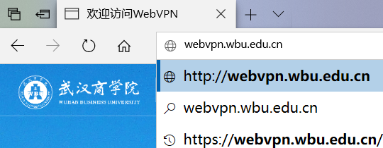
3.进入登录界面
输入智慧校园用户名与密码，登录VPN系统。
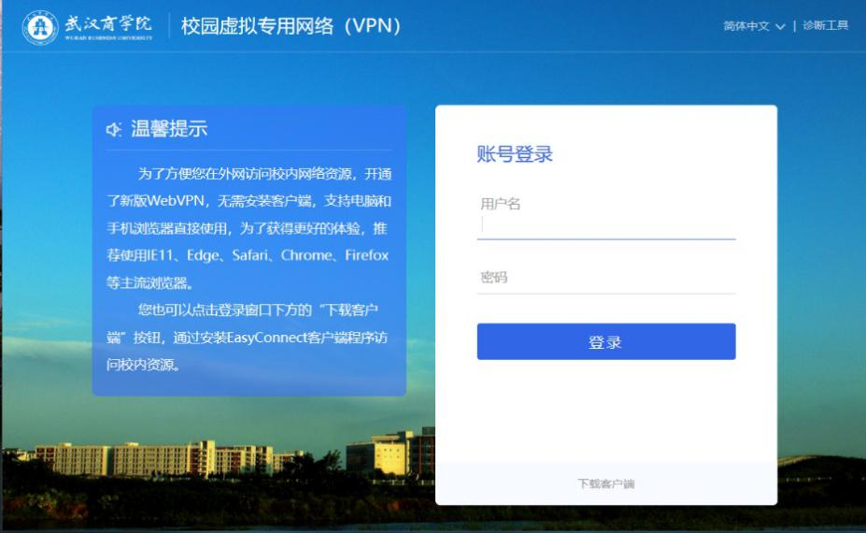
4.获取VPN访问资源
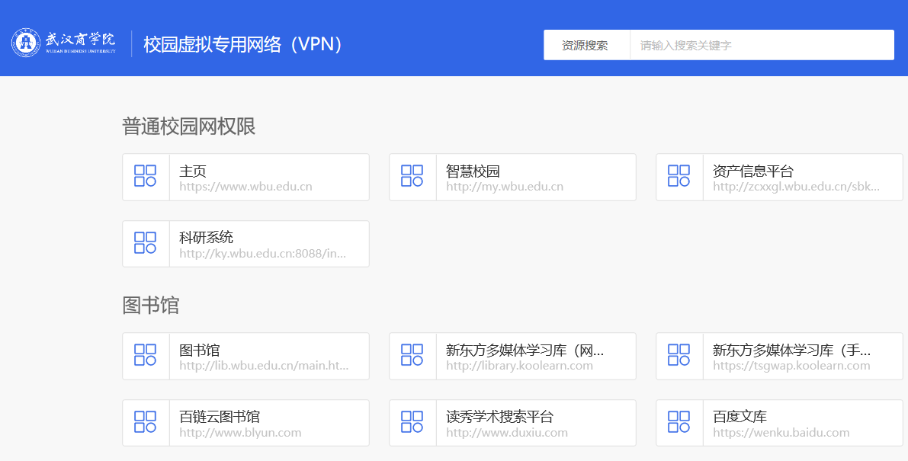
进入 WebVPN 资源页面，即可根据需要访问校园网资源和图书馆资源。
（二）移动端操作说明
1.打开浏览器
（1）安卓系统推荐使用Chrome、Firefox浏览器
（2）IOS系统推荐使用Safari浏览器
2.在浏览器地址栏输入https://webvpn.wbu.edu.cn
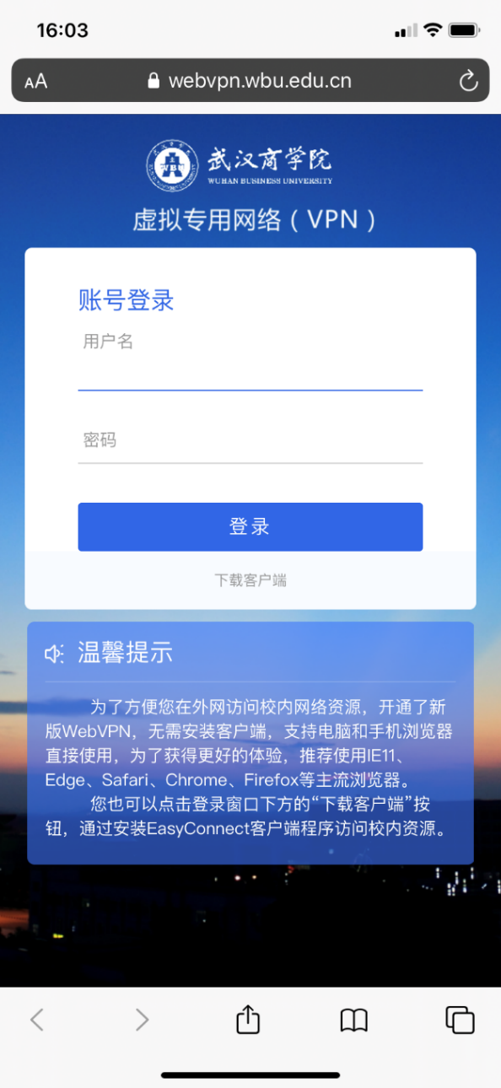
3.输入账号、密码，即可访问VPN资源
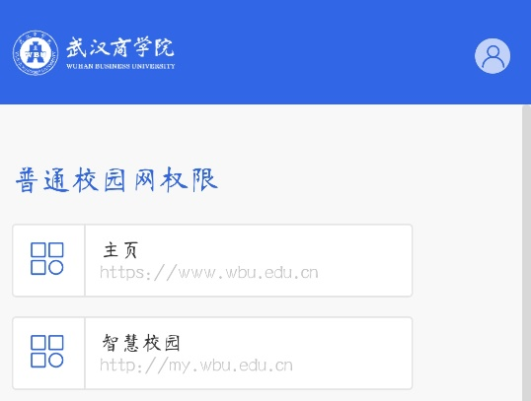

- 客户端访问VPN
（一）电脑端操作说明
1.打开浏览器
windows系统推荐使用IE11、Edge浏览器，MacOS系统推荐使用Safari浏览器。
2.在登录界面选择“下载客户端”按钮
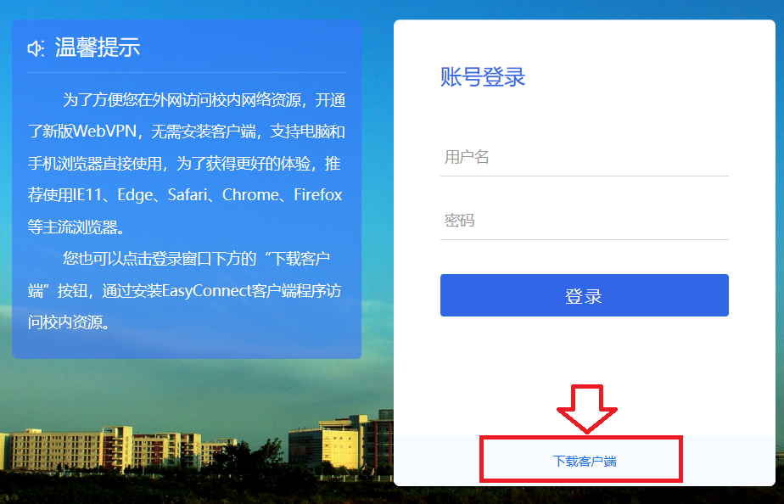
3.先选择操作系统类型，然后“下载”客户端程序。
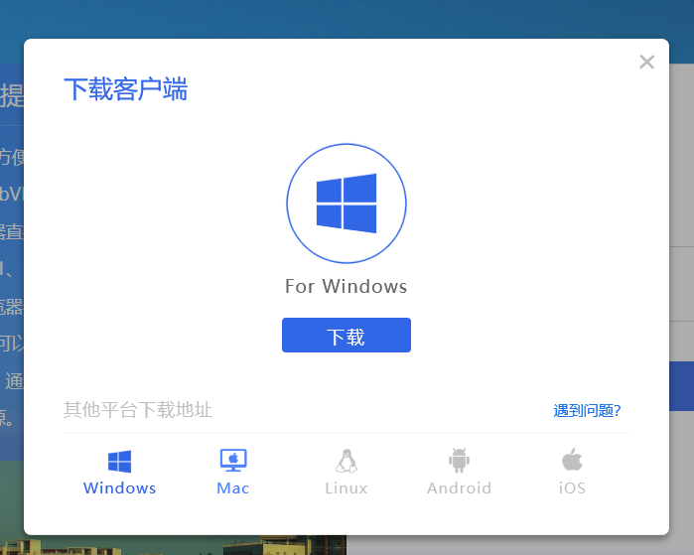
4.安装、运行客户端程序，输入“服务器地址”
（1）地址：https://webvpn.wbu.edu.cn
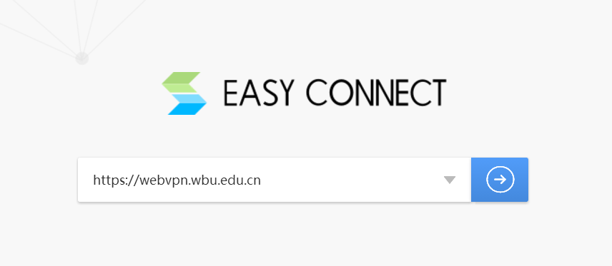
输入用户名与密码即可登录使用VPN
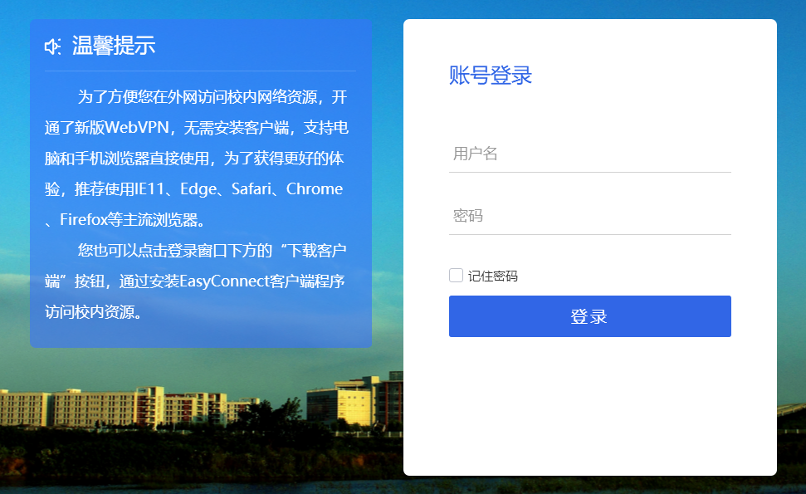
（二）移动端操作说明
1.在应用市场下载搜索EasyConnect程序安装。
或在浏览器登录窗口（https://webvpn.wbu.edu.cn）选择“下载客户端”按钮，然后进入应用市场下载客户端。
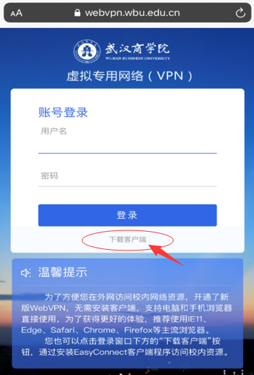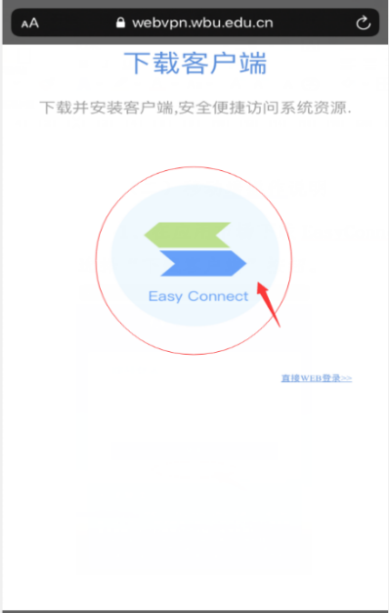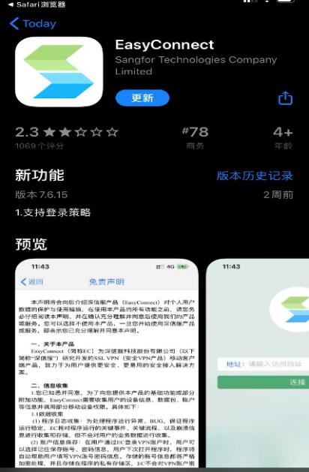
2.在移动端上打开EasyConnect客户端，输入地址：https://webvpn.wbu.edu.cn，点击连接。
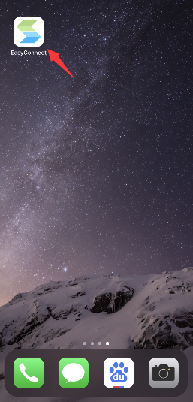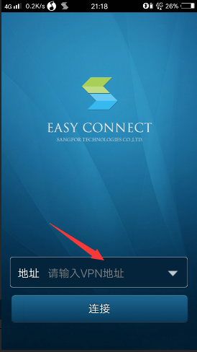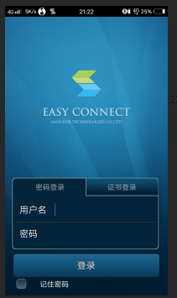
3. 外网环境下，VPN连接成功后，可在“普通校园网权限”中点击主页，进入学校主页，即可访问智慧校园。
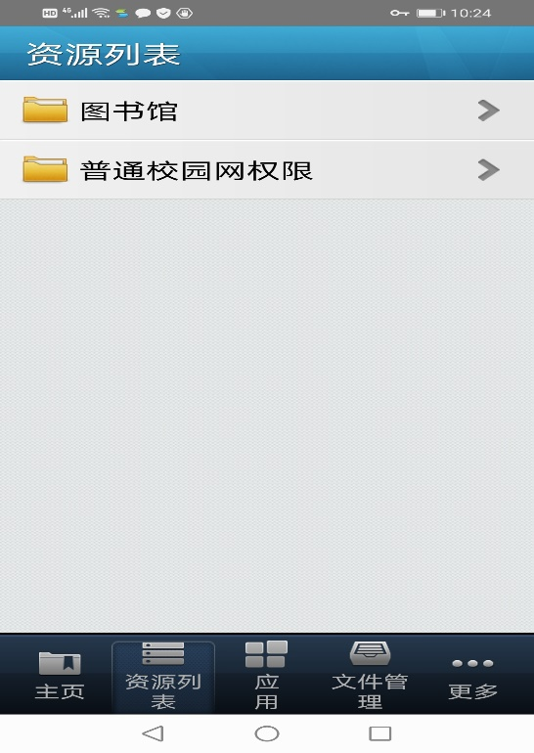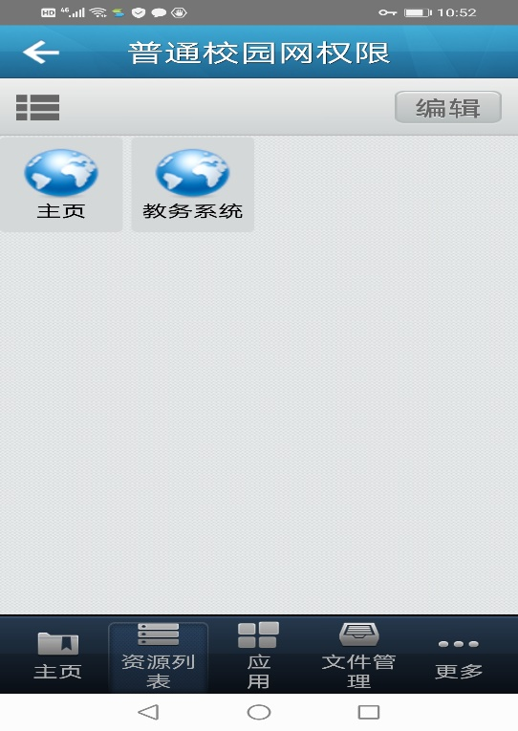

- 常见问题处理
（一）如手机端或电脑端出现不能正常访问VPN页面等情况，请尝试清除该浏览的缓存记录。
（二）电脑虚拟网卡未开启，可造成vpn无法正常使用的情况，表现为登陆以后点击资源时获取不到虚拟IP地址。解决办法为，使用“SangforHelperToolInstaller”工具进行修复。
